INDICAÇÃO Nº142/2016

Sugere ao Poder Executivo Municipal fazer “operação tapa buraco” na Rua Do Estanho, próximo aos números 1123 e 1113, no bairro Jd. Mollon.

INDICA Ao Senhor Prefeito Municipal, na forma regimental, determinar ao setor competente que tome providências no sentido de fazer “operação tapa buraco” na Rua Do Cloro, próximo aos números 272 e 322, no bairro Jd. Mollon

Justificativa:

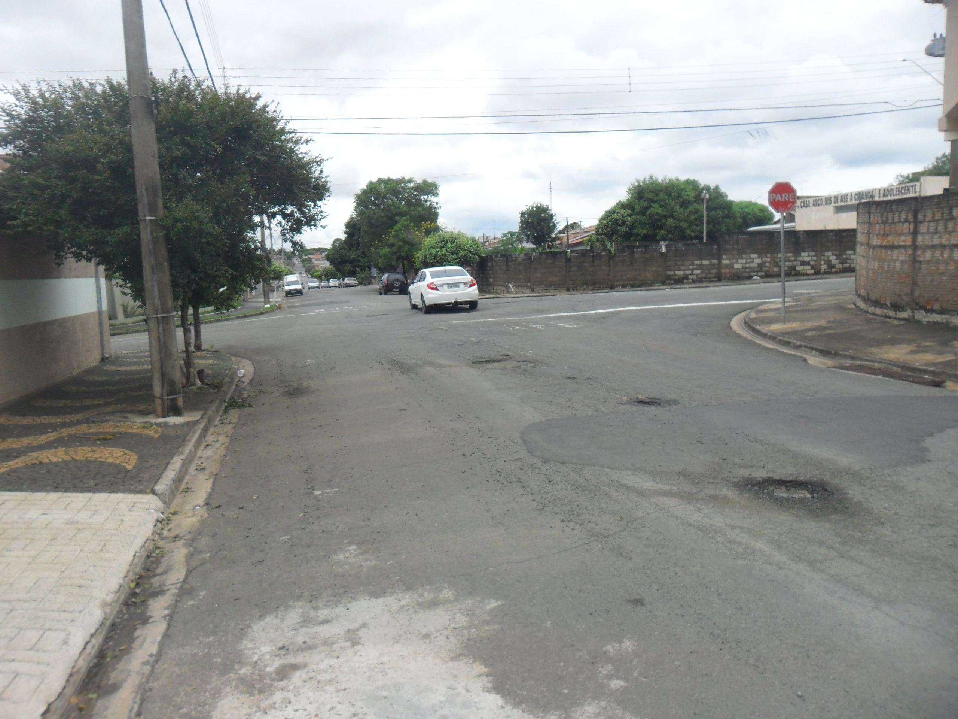
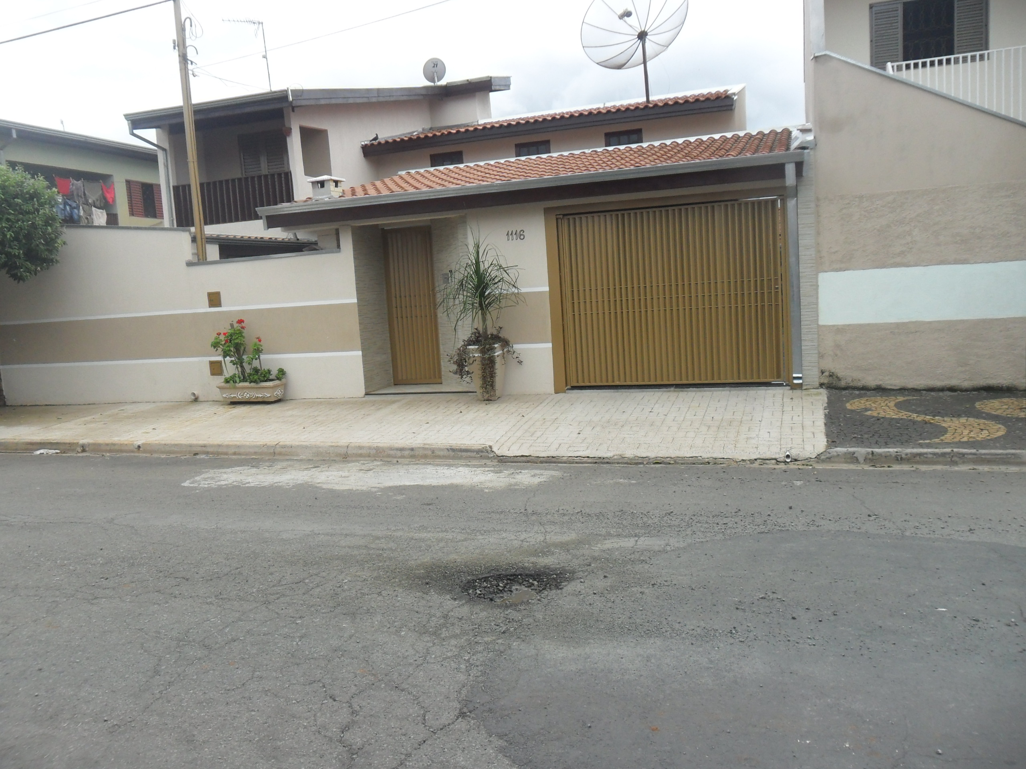
Conforme visita realizada, este vereador pode constatar que estas vias necessitam que faça o tapa buraco, para melhorar o trânsito no local

Plenário “Dr. Tancredo Neves”, em 14 de janeiro de 2016.

ADEMIR DA SILVA

-Vereador-

